ГБПОУ «Профессиональное училище № 58 р.п. Юрты»

План занятия № 35 – 36 от 12 апреля 2023 года

Дисциплина | Оборудование
№ группы, форма обучения, курс | 12, очная, I
Профессия | По ОК 016 – 94:16675
Преподаватель | Уйманова А. А.
Раздел | МАШИНЫ ДЛЯ ОБРАБОТКИ МЯСА И РЫБЫ
Тема | Устройство мясорыхлительных машин. Правила сборки, эксплуатации
Задание | Ознакомиться с лекционным материалом. Ответить на контрольные вопросы и задания в тетради. Сфотографировать. Переслать на: электронную почту albinaauimanova@yandex.ru  или воспользоваться мессенджером Viber гр.12 и переслать фот в группу или в ЛС по номеру 89041331698

Цель: обучающиеся должны ознакомится машинами предприятий общественного питания.
Задачи:
• обучающие задачи:
- сформировать у обучающегося представление о мясорыхлительных машинах
• воспитательные задачи:
- прививать обучающимся интерес к предмету, воспитывать чувство патриотизма, гуманности, трудолюбия, уважения к старшим, эстетический вкус, этические нормы, дисциплинированность, правильную культуру поведения на уроке, тягу к будущей профессии.
• развивающие задачи:
- развивать у обучающихся мышление, познавательное умение, фантазию самостоятельность, коммуникативность.
Вид и форма урока: урок ознакомления с новым материалом.

Устройство мясорыхлительных машин. Правила сборки, эксплуатации

На предприятиях общественного питания для обработки рыбы и мясаприменяются машины: мясорубки, фаршмешалки, мясорыхлители, рыбоочистители, котлетоформовочные машины и универсальные приводыдля мясных цехов с комплектом сменных исполнительных механизмов. к ним. В настоящее время используются мясорубки: МИМ-60 сручным приводом, МИМ-82, МИМ-105 с индивидуальным электродвигателем, МСГ-150, МСГ-70 — сменные мясорубки к универсальным приводам.
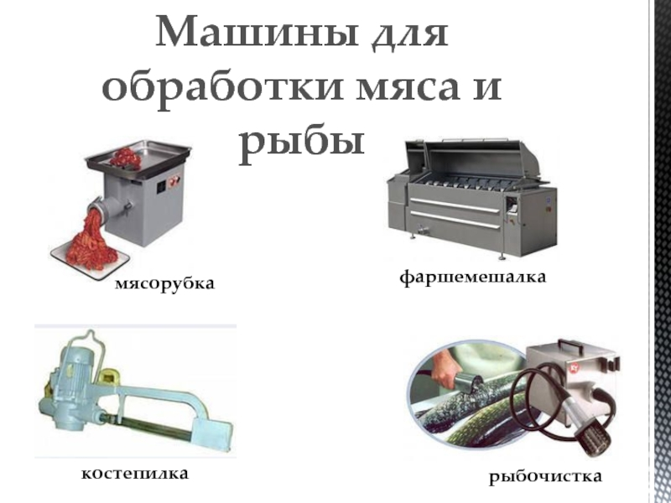
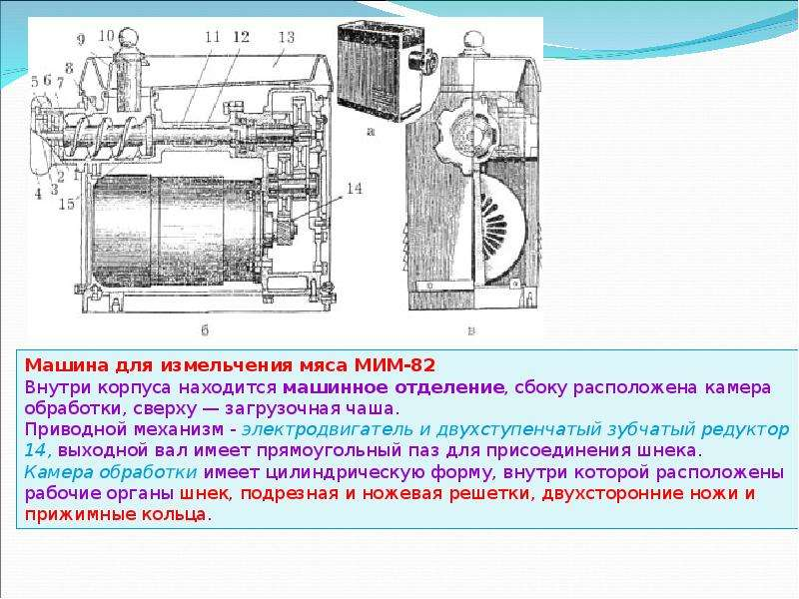

ПРАВИЛА

Перед началом работы машину собирают, закрывают крышку корпуса и проверяют работу на холостом ходу. Если машина исправна, то приступают к работе, для чего под разгрузочным окном устанавливают тару, а подготовленные порционные куски мяса опускают в загрузочное отверстие. Запрещается поправлять застрявшие куски мяса руками, а также работать на машине со снятой крышкой: это может быть причиной несчастного случая. При необходимости надрезанный кусок повторно пропускают через машину для разрыхления его в поперечном направлении. После окончания работы машину выключают, разбирают и промывают горячей водой. Рабочие органы просушивают и смазывают пищевым несоленым жиром. Периодически при необходимости затачивают ножи-фрезы.
Механизм для нарезки мяса на бефстроганов МБ состоит из корпуса, ножевого вала, заслонки и деревянного толкателя. Корпус механизма выполнен вместе с хвостовиком.
По конструкции и принципу действия механизм для нарезки мяса на бефстроганов аналогичен мясорыхлителям. Режущими инструментами служат ножевые диски, закрепленные на валу. Механизм приводится в действие от универсального привода УКМ.
Принцип действия. Вращение от вала привода передается пакету ножевых дисков. Мясо из загрузочного бункера, подаваемое толкателем, захватывается ножами, нарезается на дольки и падает в подставленную тару.

Устройство, принцип действия, правила эксплуатации и техники безопасности мясорыхлительной машины МРМ – 15.
Мясорыхлительная машина МРМ-15 предназначена для рыхления поверхности порционных кусков мяса (ромштексов, шницелей и т.д.) перед их обжаркой.
Мясо после такой обработки становится более мягким, лучше прожаривается и не деформируется при жарке.
Эта машина состоит из основания и корпуса, закрываемого крышкой, в котором размещены электродвигатель, редуктор и каретка.Рабочими органами мясорыхлителя служат дисковые ножи-фрезеры , расположенные на валиках и вращающиеся при работе один навстречу другому. Эти рабочие органы находятся в рабочей камере. Рабочей камерой служит коробка, наверху которой расположены загрузочная воронка. В нижней части установлена каретка и состоит она из двух половин, соединенных петлями и за шнур с вилкой; щелками. В каретке так
Же установлены две гребенки, между фрезами, которые предохраняют от наматывания мяса на фрезы. Приводной механизм машины состоит из электродвигателя, клиноременной передачи, редуктора и шестерен.

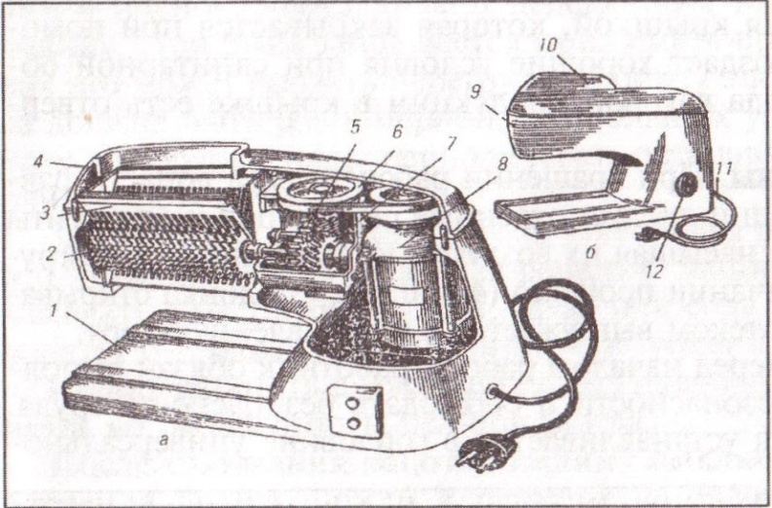 | Рис. Мясорыхлительная машина МРМ-15. а- разрез: 1- основание; 2- ножи-фрезы; 9- гребенка; 4-крышка; 5- редуктор; 8- клиноременная передача; 7- червячный редуктор; 8- электродвигатель; 6- общий вид:

Принцип действия. После включения машины, куски мяса, нарезанные на порции, опускаются в загрузочную воронку и захватываются вращающимися навстречу друг другу валиками с фрезами. Проходя между
фрезами, кусок мяса надрезается с двух сторон их зубьями, при этом
происходит разрушение волокон и увеличение поверхности.
Механизм МС 19-1400 приводится в действие универсальным приводом ПМ-1,1 или ПУ-0,6. По конструкции и эксплуатации он аналогичен с машиной МРМ-15.
Правила эксплуатации
Перед началом работы с мясорыхлителем, снимают крышку и проверяют правильность установки каретки с ее рабочими органами. Закрывают крышку и проверяют машину на холостом ходу. Если машина исправна, подставляют под разгрузочное окно тару, приступают к работе. Подготовленные кусочки мяса опускают в загрузочную воронку. Эти кусочки мяса можно повторно пропускать для разрыхления их в поперечном направлении.
В процессе эксплуатации запрещается работать без крышки, поправлять куски мяса руками или оставлять машину без присмотра. Нужно постоянно следить за состоянием фрез и периодически затачивать их.
После выполнения работы, машину выключают, разбирают, промывают рабочие органы горячей водой, просушивают и смазывают пищевым несоленым жиром.
Выполните задания:
Задание №1
Выпишите в тетрадь основные части, и детали мясорыхлительной машины МРМ – 15.
Задание №2
Заполните таблицу « Основные части и детали мясорыхлительной машины МРМ - 15».
Основные части и детали машины | Назначение основных частей и деталей
Рабочая камера | В рабочей камере происходит разрыхление продукта рабочими органами
Задание №3
Раскройте схему принципа работы мясорыхлительной машины МРМ - 15

Загрузка порционных кусков

Разрыхление

Выгрузка порционных кусков
( то есть последовательность операций)

Задание №4
Пользуясь правилами эксплуатации мясорыхлительной машины МРМ - 15, составьте план подготовки машины к работе.( то есть перечислить как бы вы подготовили машину к эксплуатации)
Задание №5
Пользуясь правилами эксплуатации мясорыхлительной машины МРМ - 15, перечисли действия, выполняемые по окончанию работы.( перечислить действия после окончания работы)
Прочитать внимательно лекцию и выполнить в тетради все задания.
Выполненный материал отправить не позднее 10 .00 утра 13.04.2023.

